Раздел 10. Передачи «винт-гайка»

Устройство и назначение передач «винт-гайка»
Во многих приводах машин и оборудования используется преобразование вращательного движения в поступательное. Это относится к таким распространенным приводам, как приводы подач станков и роботов, измерительных машин, сканирующих столиков, регулировки клапанов и задвижек, различных мехатронных устройств и т.д. Требуемые линейные перемещения – от миллиметров до десятков метров, усилия – от единиц ньютонов до тысяч килоньютонов. Допуски на кинематические погрешности могут выражаться единицами микрометров, а требуемая разрешающая способность шагового привода ограничиваться сотыми долями микрометров.
Для преобразования вращательного движения в поступательное наиболее широко используются передачи винт – гайка. Передачи винт – гайка являются изделиями общемашиностроительного применения, и их качество непосредственно сказывается на качестве машин и оборудования, в состав которых они входят.
Передача винт-гайка (рис. 1) состоит из винта 1 и гайки 2, соприкасающихся винтовыми поверхностями.
Передача винт-гайка предназначена для преобразования вращательного движения в поступательное (при больших углах подъема винтовой линии, порядка >12°). При этом вращение закрепленной от осевых перемещений гайки вызывает поступательное перемещение винта, или вращение закрепленного от осевых перемещений винта приводит к поступательному перемещению гайки. Когда угол подъема больше угла трения, эту передачу можно использовать для преобразования поступательного движения во вращательное.

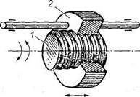
Рис. 1. Передача винт-гайка

Различают два типа передач винт-гайка:
- передачи трения скольжения или винтовые пары трения скольжения (рис. 1-3);
- передачи трения качения или шариковинтовые пары (рис. 4) Ведущим элементом в передаче, как правило, является винт, ведомым - гайка. В передачах винт-гайка качения на винте и в гайке выполнены винтовые канавки (резьба) полукруглого профиля, служащие дорожками качения для шариков.
Конструктивно передача винт-гайка может быть выполнена:
- передачи с вращающимся винтом и ведомой, поступательно перемещающейся гайкой (наиболее распространенное исполнение) (см.рис.1). Такая схема обычно используется в силовых передачах при больших перемещениях (например, роботы, механизмы изменения стреловидности крыла);
- с вращающимся и одновременно поступательно перемещающимся винтом при неподвижной гайке (простые домкраты) (см. рис. 2);
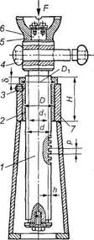
Рис. 2. Винтовой домкрат: 1—винт; 2 — гайка; 3 —стопорный
винт; 4 — рукоятка; 5 — чашка домкрата; 6— шип, 7 — корпус

- передачи с вращающейся гайкой и ведомым поступательно перемещающимся винтом. Такие передачи применяются при небольших перемещениях и значительных осевых нагрузках (например, в механизмах управления стабилизаторами летательных аппаратов) (см. рис. 3).
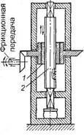
Рис. 3. Передача винт-гайка: 1 — гайка; 2 — винт

- дифференциальная винтовая передача, которая состоит из винта с двумя участками резьбы разных шагов (Р₁ и Р₂), но одного направления (см.рис.3.3). При вращении винта 1 гайка 2 совершает два поступательных движения: относительно винта 1 и вместе с винтом 1 относительно стойки 3.
Полное поступательное перемещение гайки 2 относительно стойки 3 пропорционально разности шагов (Р₁ – Р₂).
Следовательно, дифференциальная передача винт-гайка обеспечивает малые линейные перемещения.
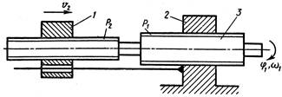
Рис.3.3. Схема винтовой дифференциальной передачи

- интегральная винтовая передача. Она устроена аналогично дифференциальной, но имеет различные направления резьбы на участках винта. Здесь осевое перемещение гайки относительно стойки пропорционально сумме шагов (Р₁ + Р₂).
При небольшом угле поворота винта интегральная передача обеспечивает увеличение осевого перемещения гайки.
- несоосная винтовая передача (рис.3.4). Она состоит из винта 1, гайки 2, свободно вращающейся в подшипниках 3, нагружение кольца которых установлены в корпусе 4. Корпус 4 в осевом направлении перемещается вместе с гайкой 2.
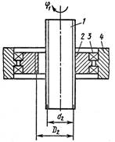
Рис.3.4. Интегральная винтовая передача

В зависимости от назначения передачи винты бывают:
- грузовые, применяемые для создания больших осевых сил. При знакопеременной нагрузке имеют трапецеидальную резьбу, при большой односторонней нагрузке — упорную. Гайки грузовых винтов цельные. В домкратах (рис. 2) для большего выигрыша в силе и обеспечения самоторможения применяют однозаходную резьбу с малым углом подъема;
- ходовые, применяемые для перемещений в механизмах подачи. Для снижения потерь на трение применяют преимущественно трапецеидальную многозаходную резьбу.
- установочные, применяемые для точных перемещений и регулировок. Имеют метрическую резьбу. Для обеспечения безлюфтовой передачи гайки делают сдвоенными.
Большое внимание в винтовых передачах, применяемых в металлорежущих станках и приборах, уделяют устранению мертвого хода, возникающего при изменении направления движения. Наличие мертвого хода объясняется зазором в резьбе вследствие неизбежных ошибок при изготовлении и износа в течение эксплуатации. Для устранения мертвого хода винтовые механизмы снабжают специальными устройствами. При этом различают два способа выборки зазора в резьбе - осевое, применяемое для трапециедальных резьб и радиальное смещение гайки - для треугольных резьб. Первый способ достигается установкой двух раздвигаемых гаек, например, пружиной, второй - разрезной гайки, втягиваемой цанговым зажимом.
Основные показатели качества передач винт – гайка как составной части привода:
а) диапазон выбора передаточного отношения;
б) предельная частота вращения винта;
в) статическая грузоподъемность;
г) динамическая грузоподъемность и долговечность;
д) приведенный момент инерции;
е) жесткость;
ж) кинематическая точность;
з) силы трения и КПД.

Достоинства и недостатки передачи “винт-гайка”
Достоинства и недостатки передачи винт-гайка скольжения
Основные достоинства:
1. возможность получения большого выигрыша в силе;
2. высокая точность перемещения и возможность получения медленного движения;
3. плавность и бесшумность работы;
4. большая несущая способность при малых габаритных размерах;
5. простота конструкции.
Недостатки передач винт-гайка скольжения:
1. большие потери на трение и низкий КПД;
2. затруднительность применения при больших частотах вращения.

Достоинства и недостатки шариковинтовой передачи
Основные достоинства:
1. малые потери на трение. КПД передачи достигает 0,9 и выше (сборка без предварительного натяга);
2. высокая несущая способность при малых габаритах;
3. низкий приведенный коэффициент трения покоя и высокая кинематическая чувствительность (возможность получения малых и точных перемещений);
4. отсутствие осевого и радиального зазоров (то есть мертвого хода);
5. надежная работа в широком диапазоне температур в вакууме;
6. малый износ рабочих поверхностей винта и гайки, обеспечивающий высокую точность и равномерность поступательного движения;
7. высокий ресурс.
Недостатки.
1. Требование высокой точности изготовления, сложность конструкции гайки.
2. Относительная сложность и трудоемкость изготовления (особенно операции шлифования специального профиля резьбы гайки и ходового винта).
3. Требование хорошей защиты передачи от загрязнений.

Применение передачи “винт-гайка”
Наиболее характерными областями применения передачи винт – гайка являются:
- поднятие грузов (домкраты);
- нагружение в испытательных машинах;
- осуществление рабочего процесса в станках (винтовые процессы);
- управление оперением самолетов (закрылки, рули направления и высоты, механизмы выпуска шасси и изменения стреловидности крыла);
- перемещение рабочих органов робота;
- точные делительные перемещения (в измерительных механизмах и станках).
В шариковинтовых передачах при вращении винта шарики вовлекаются в движение по винтовым канавкам (см. рис. 4), поступательно перемещают гайку и через перепускной канал возвращаются обратно. Перепускной канал выполняют между соседними или между первым и последним (рис. 4) витками гайки. Таким образом, перемещение шариков происходит по замкнутой внутри гайки траектории.
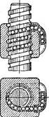
Рис. 4. Передача винт-гайка с трением качения

В станкостроении применяют трехвитковые гайки. Перепускной канал выполняют в специальном вкладыше, который вставляют в овальное окно гайки. В трехвитковой гайке предусматривают три вкладыша, расположенные под углом 120° один к другому и смещенные до длине гайки на один шаг резьбы по отношению друг к другу. Таким образом, шарики в гайке разделены на три (по числу рабочих витков) независимые группы. При работе передачи шарики, пройдя по винтовой канавке на винте путь, равный длине одного витка, выкатываются из резьбы в перепускной канал вкладыша и возвращаются обратно в исходное положение на тот же виток гайки.
Шариковинтовые передачи выполняют с одной или чаще с двумя гайками, установленными в одном корпусе. В конструкциях с двумя гайками наиболее просто исключить осевой зазор в сопряжении винт-гайка и тем самым повысить осевую жесткость передачи и точность перемещения. Устраняют осевой зазор и создают предварительный натяг путем относительного осевого (например, с помощью прокладок) или углового смещения двух гаек.
Наибольшее распространение получил полукруглый профиль канавок с радиусом, превышающим на 3…5% радиус шариков, и с углом контакта α = 45° (рис. 4.1, а).
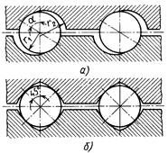
Рис.4.1. Профиль канавок передачи винт-гайка качения

Успешно применяют также профиль «стрельчатая арка» (рис. 4.1, б), который сложнее в изготовлении, но позволяет создать предварительный натяг подбором диаметров шариков.
В станкостроении шариковинтовые передачи изготавливают централизованно по ОСТ 1-1-72-6-81 под нагрузку от 9 до 90 кН (0,9…9,0 т).
Прямолинейный профиль резьбы (треугольный, трапециевидный) является наиболее технологичным, но значительно уступает по нагрузочной способности криволинейному (так допускаемая нагрузка на шарик, находящийся в желобе с профилем в виде дуги окружности, более чем в три раза выше допускаемой нагрузки на шарик, лежащий на плоской поверхности треугольного или трапецеидального профиля). Поэтому прямолинейный профиль резьбы применяют в шариковинтовой передаче для восприятия небольших осевых нагрузок в приборах.
На рис. 4.2 показан шариковинтовой механизм, применяемый в узле изменения стреловидности крыла сверхзвукового самолета. Движение к вращающемуся винту 6 передается от конического редуктора через зубчатую цилиндрическую передачу 2, понижающую частоту вращения винта. С помощью винтовой резьбы и шариков 4 вращение винта преобразуется в поступательное перемещение гайки 5. Непрерывность циркуляции шариков обеспечивается перепускным каналом 3, выполненным в гайке. Узлом крепления 7 гайка связана с крылом самолета. Винт в корпусе ШВМ 1 фиксируется радиальными 9 и радиально-упорными 10 шарикоподшипниками. Для предохранения пары винт-гайка от загрязнения в конструкции ШВМ предусмотрен защитный кожух 8.
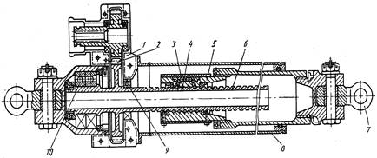
Рис.4.2. Шарико-винтовой механизм привода изменения стреловидности крыла самолета

Роликовинтовые передачи
Постоянно растущие требования к передачам винт–гайка со стороны привода выявили определенные ограничения шариковинтовых передач, в частности по редукции, предельной скорости, жесткости, долговечности и грузоподъемности.
В связи с этим в качестве альтернативы шариковинтовым передачам стали появляться другие виды передач винт – гайка.
В середине 40-х годов появились несоосные передачи (рис.5). Несоосная (эксцентриковая) передача состоит из винта и сопряженной с ним гайки, у которой средний диаметр резьбы больше среднего диаметра резьбы винта и которая установлена на подшипниках 2 в корпусе 4. Оси винта и гайки не совпадают. Если обе оси неподвижны, а углы подъема резьб на винте и гайке неодинаковы, то при вращении винта гайка вращается в подшипниках и одновременно вместе с корпусом перемещается в осевом направлении. Описание различных конструкций несоосных передач дано в работе. Основной недостаток несоосной передачи – неуравновешенность момента пары сил в резьбовом сопряжении. Этот момент изгибает винт и дополнительно нагружает подшипники. Ввиду малой несущей способности и малой жесткости несоосные передачи не получили широкого применения.
Известны конструкции передач винт – гайка, которые отличаются от шариковинтовых передач использованием гладких роликов в качестве промежуточных тел качения.
Для оценки уровня качества известных роликовинтовых передач целесообразно принять в качестве базового изделия широко применяемую шариковинтовую передачу.
Диапазон выбора стабильного передаточного отношения шариковинтовых передач узок. Обычно величины перемещения гаек за оборот винта составляют 5, 10, 20 мм. Для возможности выбора оптимального передаточного отношения необходимо расширение этого диапазона. Известные роликовинтовые передачи с заданным скольжением роликов вдоль витков резьбы винта обеспечивают расширение диапазона выбора передаточного отношения, но отличаются дополнительным трением скольжения, низким КПД, низкой плавностью работы.
Высокая предельная частота вращения винта роликовинтовых передач по сравнению с шариковинтовыми передачами позволяет повысить производительность машин и оборудования на базе роликовинтовых передач.
Статическая и динамическая грузоподъемность роликовинтовых передач выше, чем шариковинтовых, но увеличение нагрузок, скоростей и ускорений проектируемых машин и оборудования требует дальнейшего повышения статической и динамической грузоподъемности передач.
Приведенные моменты инерции шариковинтовых передач и передач с короткими роликами при одинаковых диаметрах винтов практически не отличаются. При одинаковой грузоподъемности приведенный момент инерции передачи с короткими роликами меньше приведенного момента инерции шариковинтовой передачи. Стремление уменьшить время разгона и торможения привода требует дальнейшего уменьшения приведенного момента инерции передач, в особенности в приводах с малоинерционными двигателями.
Жесткость роликовинтовых передач выше жесткости шариковинтовых передач, но требования к передаче как динамическому звену следящего привода обусловливают поиск новых возможностей повышения жесткости и снижения момента инерции передач.
При одинаковых классах точности резьб кинематические точности шариковинтовых и роликовинтовых передач практически не отличаются. Недостаток шариковинтовых передач – в возникновении импульсов при входе шариков в канал возврата и выходе из него. При этом может нарушаться плавность работы передачи. Для получения высокой разрешающей способности, чувствительности приводов линейных перемещений необходима разработка передач с высокой редукцией и плавностью работы.
Роликовинтовые передачи, так же как и шариковинтовые передачи, относятся к передачам смешанного трения: трения качения и трения скольжения.
КПД роликовинтовых передач без натяга гаек и при малой нагрузке ниже КПД шариковинтовых передач. Однако при натяге или значительной нагрузке в шариковинтовых передачах без сепараторных шариков возникает существенное трение в точках контакта соседних шариков из-за разных направлений окружных скоростей соседних шариков в точках контактов, а также существенное трение в канале возврата шариков. Кроме этого при значительной нагрузке шариковинтовых передач пятна контактов в резьбовых сопряжениях из-за более тесного контакта и из-за меньшего числа точек контактов получаются большими по размеру, чем в роликовинтовых передачах, что ведет к увеличению момента сил трения. Поэтому при натяге или существенной нагрузке различие КПД шариковинтовых и роликовинтовых передач уменьшается. Требования снижения энергозатрат и повышения плавности работы побуждают к поискам путей уменьшения сил трения в передачах.
Таким образом, требования к передачам в составе привода оказываются существенно выше, чем возможности шариковинтовых передач и передач с короткими роликами типа SR, SV.
Отличительной особенностью рассматриваемых нами роликовинтовых передач является использование в качестве промежуточных тел качения резьбовых роликов, которые расположены в пространстве между винтом и гайкой или установлены в водиле. Резьбовой ролик с треугольной резьбой выпуклого профиля (рис.6) при угле профиля 2α=π/2 имеет с винтом или гайкой сопряжение, аналогичное сопряжению с винтом или гайкой шариков, диаметр D которых на 40% больше среднего диаметра резьбы роликов, а их число равно числу витков резьбы ролика.
Роликовинтовая передача, так же, как и шариковинтовая, относится к многопоточным передачам, в резьбовых сопряжениях которых усилие передается через большое число параллельно нагруженных точек контактов.
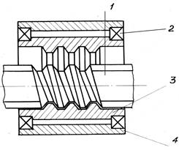
Рис. 5. Несоосная передача: 1 – винт; 2- подшипники; 3 – гайка; 4 – корпус

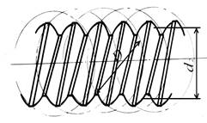
Рис. 6. Резьбовой ролик: d₂ – средний диаметр резьбы; D_{W} – приведенный диаметр резьбы

Известны передачи с резьбовыми роликами, установленными в водиле на подшипниках. В передаче на рис. 7 в водиле 1 на подшипниках 4 установлены резьбовые ролики. Резьбовые ролики сопрягаются с гайкой-штоком 3. При вращении водила ролики совершают планетарное движение и перемещают закрепленную от вращения гайку-шток в осевом направлении.
В передаче на рис. 8 винт сопрягается с резьбовыми роликами, установленными в водиле 3 на подшипниках 4. При вращении винта и закрепленном от вращения водиле водило перемещается в осевом направлении. На рис.9 показана передача, отличающаяся от передачи на рис.8 тем, что водило непосредственно фиксирует оси роликов 2 только в окружном направлении. Осевая нагрузка передается не через индивидуальные подшипники роликов, а через конические кольца 5, охватывающие все ролики и установленные на подшипниках 4 в водиле 3.
В патенте США, заявленном 13.06.84, представлена конструкция передачи (рис.10), в которой винт сопрягается с роликами, имеющими кольцевую нарезку. Ролики установлены в неподвижном водиле 3 и сопрягаются с гайкой 4, имеющей кольцевую нарезку. Гайка установлена в корпусе 5 на подшипниках 6. Такая конструкция была разработана нами еще в 1975 г. Возможность реализации такой конструкции и еенецелесообразность из-за отсутствия преимуществ по кинематическим и прочностным характеристикам перед известными передачами типа Transrol была описана в 1983 г. до подачи заявки США.
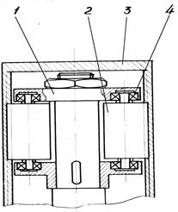
Рис. 7. Передача винт-водило с резьбовыми роликами – гайка-шток:
1 – водило; 2 – резьбовые ролики; 3 – гайка-шток; 4 – подшипники

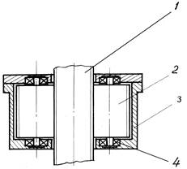
Рис. 8. Передача винт – водило с резьбовыми роликами:
1 – винт; 2 – резьбовые ролики; 3 – водило; 4 – подшипники

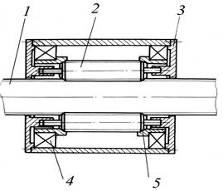
Рис. 9. Передача винт – водило с резьбовыми роликами – конические кольца:
1 – винт; 2 – резьбовые ролики; 3 – водило; 4 – подшипники; 5 – конические кольца

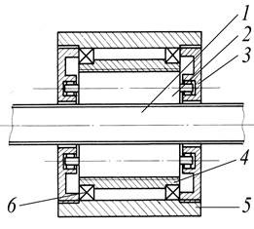
Рис. 10. Передача винт – неподвижное водило с резьбовыми роликами
с кольцевой нарезкой – гайка с кольцевой нарезкой: 1 – винт;
2 – резьбовые ролики; 3 – водило; 4 – гайка; 5 – корпус; 6 – подшипники

Существенным недостатком передач с резьбовыми роликами и водилом является зависимость грузоподъемности и жесткости передачи от грузоподъемности и жесткости подшипников. С увеличением грузоподъемности и жесткости передач растут габариты подшипников, а вместе с ними габариты передачи. Поэтому можно считать, что среди известных передач наряду с шариковинтовыми передачами наиболее перспективными для практического применения являются планетарные передачи винт – гайка с резьбовыми роликами (рис.11).
Планетарная передача с короткими роликами типа SR (см. рис. 11), изобретенная Страндгреном в 1950 г. и выпускаемая рядом зарубежных фирм серийно, в том числе фирмой «La technique integrale» под торговой маркой «Transrol», напоминает по конструкции роликовые подшипники и состоит из винта и гайки с многозаходной треугольной резьбой линейчатого профиля и резьбовых роликов-сателлитов с однозаходной треугольной резьбой выпуклого профиля. Длина коротких роликов соответствует длине гайки. Для предотвращения выкатывания роликов из гайки углы подъема резьбы на гайке и роликах выполняются одинаковми. Для предотвращения проскальзывания роликов вдоль витков резьбы гайки и для обеспечения положения осей роликов параллельно оси винта на концах роликов устроены зубчатые венцы 4, входящие в зацепление с зубчатыми венцами 5 гайки. Цапфы роликов установлены в сепараторах 6. Поскольку угол подъема резьбы роликов отличается от угла подъема резьбы винта, то при вращении винта резьбовые ролики катятся по резьбе винта и гайки, совершая планетарное движение, и вместе с гайкой перемещаются в осевом направлении относительно винта.
Ролики могут проскальзывать вдоль витков резьбы винта. При проскальзывании роликов передача работает как обычная передача винт – гайка скольжения, где роль гайки выполняет блок роликов. Для выборки зазоров в резьбе гайки выполняют из двух половин (рис.12). При поджатии в осевом направлении гаек 3 выбирается зазор не только в резьбовом сопряжении гаек 3 с роликами 2, но и за счет радиального смещения ролика 2 к винту 1 выбирается зазор в резьбовом сопряжении ролика с винтом.
Другая конструкция, предложенная Страндгреном в 1950 г., показана на рис. 13. Эта конструкция отличалась тем, что длина резьбы на винте равна длине резьбы коротких роликов, а длина внутренней резьбы ходовой гайки превышает длину резьбы роликов на величину максимального осевого перемещения выходного звена передачи. К недостаткам этой конструкции можно отнести, во-первых, возможность нарушения постоянства передаточного отношения при проскальзывании резьб ролика по резьбе гайки, во-вторых, технологическую сложность изготовления длинной внутренней резьбы гайки, в-третьих, ограничение грузоподъемности и жесткости передачи грузоподъемностью и жесткостью внешнего резьбового сопряжения винта с короткими роликами, как в передаче типа SR, в-четвертых, ограничение грузоподъемности и жесткости передачи грузоподъемностью и жесткостью тела винта, в особенности при реализации высокой редукции, когда средний диаметр резьбы винта становится равным среднему диаметру резьбы ролика или в несколько раз меньшим. В связи с указанными недостатками предложенная конструкция не нашла применения в промышленности.
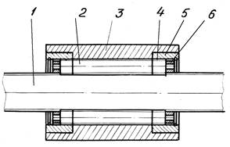
Рис. 11. Планетарная передача винт – гайка с короткими резьбовыми роликами:
1 – винт; 2 – резьбовые ролики; 3 – гайка; 4 – зубчатые венцы ролика;
5 – зубчатые венцы гайки; 6 – сепаратор

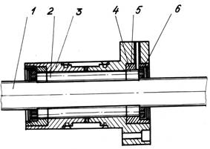
Рис. 12. Передача винт – гайка с короткими резьбовыми роликами и двумя полугайками с выборкой зазора:
1 – винт; 2 – резьбовые ролики; 3 – гайка; 4, 5 – зубчатые венцы; 6 – сепаратор

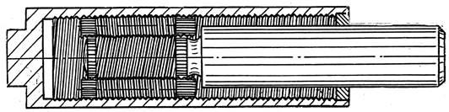
Рис. 13. Передача Страндгрена (вторая конструкция) с осевым перемещением
гайки относительно блока роликов и винта

В ЭНИМС (г. Москва) Л.В. Марголиным была разработана планетарная передача с короткими роликами (рис. 14), в которой для предотвращения проскальзывания роликов вдоль витков резьбы гайки в отличие от передачи типа SR, вместо связи в виде зубчатых зацеплений роликов с гайкой устроены ограничители осевого перемещения роликов относительно гайки в виде буртов 4 с коническими фасками на гайках, в которые упираются конические фаски 5 роликов. Поскольку проскальзывание роликов вдоль витков гайки сопровождается осевым перемещением роликов, то ограничители осевого перемещения роликов предотвращают их проскальзывание вдоль витков гайки. Выполнение такого осевого ограничения роликов проще, чем нарезка зубчатых венцов. Но при такой конструкции передачи для обеспечения положения осей роликов параллельно оси винта необходимо выполнять пространственный сепаратор, т.е. кольца сепараторов на концах роликов связывать между собой жестко, например стержнями. Передача с ограничителями осевого перемещения роликов при работе склонна к заклиниванию и поэтому не получила практического применения.
Кроме передач типа SR (см. рис. 11) зарубежными фирмами выпускаются серийно передачи типа SV. Передача типа SV (рис. 15) состоит из винта и гайки с одно- или двухзаходной резьбой линейчатого профиля и резьбовых роликов-сателлитов 2 с кольцевой треугольной резьбой выпуклого профиля. Ролики установлены в пространственном сепараторе 4.
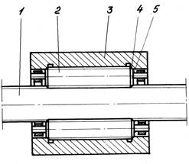
Рис. 14. Передача с короткими резьбовыми роликами с осевыми ограничителями
осевого перемещения роликов относительно гайки: 1 – винт; 2 – резьбовые ролики;
3 – гайка; 4 – буртики с коническими фасками на гайке; 5 – конические фаски роликов

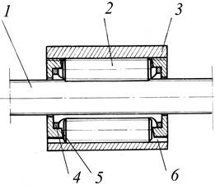
Рис. 15. Передача с короткими резьбовыми роликами с рециркуляцией роликов:
1 – винт; 2 – резьбовые ролики; 3 – гайка; 4 – пространственный сепаратор;
5 – кулачок; 6 – продольный паз в гайке

При движении ролики смещаются в осевом направлении относительно гайки, и для их возвращения применяется специальный механизм. Механизм возврата состоит из кулачка 5, в который упираются ролики при перемещении на ход резьбы, и продольного паза 6 в гайке, в котором ролики под действием кулачка смещаются в радиальном направлении, выходят из зацепления с резьбой винта и перемещаются по пазу в осевом направлении назад. Механизм возврата усложняет конструкцию и снижает предельную частоту вращения винта, но такая передача обеспечивает более высокую редукцию, чем передача типа SR.
В передачах с короткими роликами (см. рис.11, 12, 14) возможно случайное проскальзывание роликов вдоль витков резьбы винта с изменением передаточного отношения, т.е. эти передачи имеют две степени свободы. Для обеспечения одной степени свободы необходимо наложить дополнительные связи на сопряжение роликов с винтом. Дополнительные связи в виде зубчатых зацеплений использованы в конструкции передачи на рис. 16. В этой конструкции на базе передачи, показанной на рис. 12, цапфы роликов 2 установлены в водиле 8, жестко связанном с зубчатым колесом 9. Блок зубчатых колес 10 и 11, имеющий возможность вращения относительно своей неподвижной оси, находится в зацеплении, с одной стороны, с зубчатым колесом 9 водила, а с другой стороны, с зубчатым колесом 12 корпуса гайки. Если винт закрепить от вращения, то при вращении гайки угловая скорость роликов будет вполне определенной (в отличие от конструкции на рис.12).
Угловая скорость роликов определяется отношением чисел зубьев колес 9, 10, 11, 12. При специально рассчитанном соотношении диаметров колес мгновенная ось вращения роликов будет смещена относительно точек контакта ролика с винтом. В результате создается заданное стабильное скольжение роликов вдоль витков резьбы винта с одновременным осевым перемещением роликов относительно винта.
Передача, изображенная на рис.16, при угле подъема резьбы на роликах, равном по величине и противоположном по знаку углу подъема резьбы на винте, дает возможность получить весьма высокую редукцию при больших длинах перемещения гайки. Ее недостаток – в повышенных радиальных габаритах, усложненной конструкции, повышенной циклической погрешности, определяемой набором зубчатых колес, а также в повышенных потерях на трение скольжения в сопряжении водила с цапфами роликов и на трение скольжения роликов вдоль витков резьбы винта.
Известны конструкции передач с короткими ступенчатыми роликами (рис.17). Эти передачи обеспечивают получение весьма высокой редукции. Однако при возможном проскальзывании роликов вдоль витков резьбы винта резко изменяется передаточное отношение.
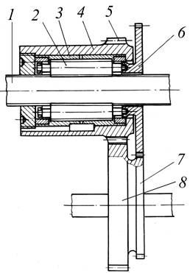
Рис. 16. Передача с короткими резьбовыми роликами с дополнительными связями
в виде зубчатых зацеплений: 1 – винт; 2 – ролик; 3 – гайка; 4 – корпус гайки;
5 – зубчатый венец корпуса; 6 – водило с зубчатым венцом; 7, 8 – венцы блока зубчатых колес

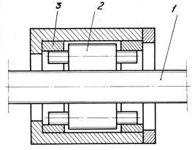
Рис. 17. Передача винт – гайка со ступенчатыми резьбовыми роликами

Для больших длин перемещения разработана червячно-реечная передача. В червячно-реечной передаче с резьбовыми роликами (рис. 18) гайка с углом подъема резьбы, равным углу подъема резьбы роликов, выполнена в виде половины гайки 3, расположенной по одну сторону осевого сечения, и поджата к половине гайки 4, расположенной по другую сторону осевого сечения и имеющей угол подъема резьбы, отличающийся от угла подъема резьбы роликов. Зубчатые венцы 5 резьбовых роликов входят в зацепление с зубчатыми венцами 6 винта и с зубчатыми полувенцами 7 полугайки. Цапфы на концах роликов установлены в сепараторах 8. Если закрепить на станине по одной линии несколько полугаек 4, то получим рейку. На этой рейке с помощью прижимных планок 9 подвижно устанавливается блок винта, роликов и полугайки 3. При вращении винта этот блок перемещается вдоль рейки – полугайки 4.
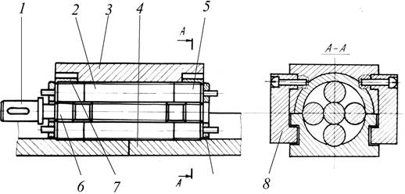
Рис. 18. Червячно-реечная передача с резьбовыми роликами:
1 – винт; 2 – резьбовые ролики; 3 – полугайка опорная; 4 – полугайка-рейка;
5 – зубчатые венцы роликов; 6 – зубчатые венцы винта; 7 – полувенцы;
8 – сепараторы; 9 – прижимные планки

В рассмотренной конструкции из-за погрешностей положения осей роликов в сепараторе, из-за зазоров между цапфами роликов и отверстиями под эти цапфы, из-за зазоров в зубчатых зацеплениях вход зубчатых венцов роликов в зацепление с зубчатым полувенцом полугаек сопровождается ударами, что нарушает плавность работы передачи и снижает ее долговечность.

Конструкция и материалы передач «винт-гайка»
По конструкции винт представляет собой цилиндрический стержень цельной (см. рис.2) или сборной конструкции с резьбой.
Резьба образуется путем нанесения на цилиндрический стержень винтовых канавок с сечением определенного профиля.
По форме профиля резьбы делят на треугольные (рис. 19, а), прямоугольные (рис. 19, б), трапецеидальные (рис. 19, в), упорные (рис. 19, г), круглые (рис. 19, д).
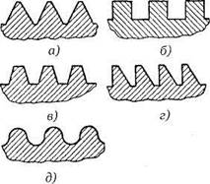

Рис. 19. Профили резьб: а — треугольная; б — прямоугольная;
в – трапецеидальная; г — упорная; д — с круговым профилем

Винтовая линия образуется, если прямоугольный треугольник АА_{Х}С (рис.20) огибать вокруг прямого кругового цилиндра.
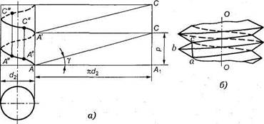

Рис. 20. Схема образования резьбы

Винтовую линию образует навиваемая на цилиндр гипотенуза АС треугольника, при этом один из катетов, совпадающий с плоскостью основания цилиндра по длине, равен длине окружности основания , а второй катет — шагу винтовой линии.
На рис. 20, б показана резьба треугольного профиля. При перемещении плоской фигуры, например треугольника abc (см. рис. 20, б), по винтовой линии так, чтобы ее плоскость всегда проходила через ось О—О, боковые стороны этой фигуры (ab и be) описывают поверхность резьбы.
Винтовая линия (и соответственно резьба) может быть правой и левой.
Правая винтовая линия идет слева направо и вверх, левая — справа налево и вверх. Наиболее распространенной в машиностроении является правая резьба. Угол (рис. 20, а), образованный винтовой линией по среднему диаметру резьбы d₂ и плоскостью, перпендикулярной к оси винта, называют углом подъема винтовой линии (резьбы):
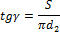
где S — ход резьбы (рис. 21).
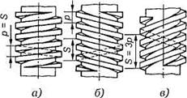

Рис. 21. Виды резьб: а — однозаходная; б — двухзаходная; в — трехзаходная

Длину катета А₁С (см. рис. 20, а) обозначают р и называют шагом винтовой линии. Если по «параллельным» винтовым линиям перемещаются два или несколько рядом расположенных профиля, то они образуют многозаходную резьбу. По числу заходов резьбы делятся на однозаходную (см. рис. 21, а), двухзаходную (см. рис. 21, б), трехзаходную (см. рис. 21, в) и т. д. Наибольшее распространение имеет однозаходная резьба.
Для однозаходной резьбы р = S. Для многозаходной резьбы S = pz, где S — ход резьбы; р — шаг резьбы; z — число заходов.
Длинные винты путем свинчивания делают составными (рис. 22). В передаточных (грузовых и ходовых) винтах чаще применяют трапецеидальную резьбу со средним шагом. Резьбу с мелким шагом применяют для делительных перемещений повышенной точности, с крупным — при тяжелых условиях работы силовой передачи.

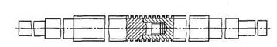
Рис. 22. Составной винт

Наибольшее распространение имеет трапецеидальная резьба со средним шагом. Трапецеидальную резьбу с мелким шагом используют при относительно небольших перемещениях, а с крупным шагом - при тяжелых условиях эксплуатации. Эта резьба обладает высокой прочностью витков, технологична в изготовлении и имеет сравнительно небольшие потери на трение. Трапецеидальная резьба стандартизована (ГОСТ 9484 – 81, ГОСТ 24737 – 91, ГОСТ 24739 – 81).
Для передач с большими односторонними нагрузками (прессы, домкраты, нажимные устройства прокатных станов и др.) применяют упорную резьбу.
Для точных винтов измерительных и делительных механизмов иногда применяют метрическую резьбу мелкого шага.
Реже (для передаточных винтов) применяют прямоугольную резьбу. Прямоугольная резьба не стандартизована и применяется сравнительно редко, ее нельзя фрезеровать, а нарезание на токарном станке менее производительно, чем фрезерование.
В некоторых случаях применяется также резьба круглого профиля (там, где имеется опасность повреждения острых кромок, например, в пожарном оборудовании, в цоколях электрических ламп).
Для шариковых винтовых пар применяют специальные профили резьб, одна из которых показана на рис. 4.
Конструкции винтов должны удовлетворять общим требованиям, предъявляемым к конструкции валов, т.е. не иметь резких переходов, кольцевых выступов большого диаметра и т. п.
Материалы винта и гайки должны представлять антифрикционную пару, т.е. быть износостойкими и иметь малый коэффициент трения. Выбор марки материала зависит от назначения передачи, условий работы и способа обработки резьбы.
Слабонапряженные и тихоходные винты не подвергаемые закалке, изготавливают из стали 45, 50 или А45, А50, У10 А. Тяжелонагруженные винты подвергают закалке и изготавливают из сталей 65Г, 40Х, 40ХН с последующей шлифовкой резьбы. Для получения особо твердой поверхности витков применяют азотирование (сталь 18ХСТ, 40 ХФА, 12ХН3А). Азотирование обеспечивает высокую износостойкость и минимальное деформирование при упрочнении, поэтому его рекомендуют применять при изготовлении ходовых винтов станков.
Гайку в большинстве случаев выполняют в форме втулки 2 (рис. 1), иногда с фланцем для ее осевого крепления (см. рис. 2), цельной или разъемной конструкции (например, гайка, состоящая из двух частей, охватывающих ходовой винт в токарно-винторезном станке). В отдельных случаях выполняют гайки более сложных конструкций (с компенсацией износа и т. п.).
Основной причиной выхода из строя передач винт-гайка скольжения является изнашивание гайки (реже винта). Для уменьшения трения и изнашивания резьбы гайки передачи изготовляют из антифрикционных материалов: оловянистых (Бр.ОФ 10-1, Бр.ОЦС 6-6-3) и безоловянистых (Бр.Аж 9-4, АЖ М_{ц} 0-3-1,5) бронз, способных воспринимать большие удельные нагрузки и обладающих хорошими антикоррозионными свойствами и прирабатываемостью. Оловянистые бронзы применяют при окружных скоростях 0,2…0,25 м/с. При меньших скоростях применяют безоловянистые бронзы, которые менее дефицитны, но в паре со сталью имеют более высокий коэффициент трения. При малых скоростях и нагрузках гайки изготавливают из серого (СЧ20, СЧ25) и антифрикционного чугунов АВЧ-1, АКЧ-1 и др. Для уменьшения расхода бронзы гайки делают из двух металлов: корпус гайки — из стали или чугуна; рабочую часть гайки — из бронзы, а иногда из баббита.
В шариковинтовой передаче твердость контактируемых поверхностей резьбы винта и гайки определяет нагрузочную способность и долговечность передачи. Рабочие поверхности закаливают до твердости 60 НRC и выше. Винты изготавливают из сталей: ХВГ и 7ХГ2ВМ с объемной закалкой, 8ХФ с закалкой ТВЧ и 20Х3МВФ с азотированием. Для гаек применяют стали 9ХС, ШХ15 с объемной закалкой и цементируемые стали 18ХГТ, 12ХН3А и др. Твердость поверхности шариков должна быть не ниже 63НRC (при допускаемых контактных напряжениях 2500 … 3000 МПа).

Вопросы для самопроверки
- Как устроена передача винт-гайка скольжения и где ее применяют?
- Какие резьбы применяют для грузовых винтов?
- Каковы преимущества и недостатки винтовых передач скольжения по сравнению с передачами качения?
- Почему в домкратах передачу выполняют самотормозящей? Какое при этом должно быть соотношение между углом подъема резьбы и приведенным углом трения?
- Из каких материалов изготовляют винты и гайки?
- Как устраняют осевой зазор в разъемной сдвоенной гайке?
- Что является основной причиной выхода из строя передачи винт-гайка скольжения?
- Как использовать свойство самоторможения винтовых передач?
- В каком случае и как рассчитывают винт на устойчивость?
- Каковы основные критерии работоспособности шариковинтовой передачи?
- От чего зависит устойчивость винта?
- Как устроена шариковинтовая передача? Почему шарики не выкатываются из гайки? Где применяют эту передачу?
- С какой целью и как в шариковинтовой передаче создают предварительный натяг?
- Из каких материалов изготовляют винты, гайки и тела качения?

Тест

- Какие резьбы применяются в винтовых механизмах?
1. Метрическая
2. Упорная
3. Трапецеидальная
4. Прямоугольная

- Какую резьбу лучше применять в самотормозящейся передаче винт-гайка?
1. Однозаходную с небольшим углом подъема резьбы
2. Однозаходную с большим углом подъема резьбы
3. Многозаходную с небольшим углом подъема резьбы
4. Многозаходную с большим углом подъема резьбы

- Из какого условия определяется средний диаметр резьбы при проектировании винтовой пары?
1. Прочности витков резьбы на срез
2. Износостойкости рабочих поверхностей витков резьбы
3. Устойчивости винта
4. Прочности витков резьбы на изгиб

- Что относится к недостаткам передач винт-гайка?
1. Низкий к.п.д.
2. Плавность и бесшумность
3. Большой выигрыш в силе
4. Повышенный износ резьбы вследствие большого трения

- Где применяют передачи винт-гайка?
1. При необходимости получить разъемное соединение
2. В устройствах, где есть необходимость предохранения от перегрузок
3. Для получения большого выигрыша в силе
4. Для осуществления медленного и точного поступательного перемещения
5. Для поддержания вращающихся осей и валов

- Из каких материалов изготовляют винты и гайки силовых передач?
1. Сталь—сталь
2. Чугун—чугун
3. Сталь—бронза
4. Бронза—чугун

